Консультація для батьків

«Вчимо з дитиною правила дорожнього руху»

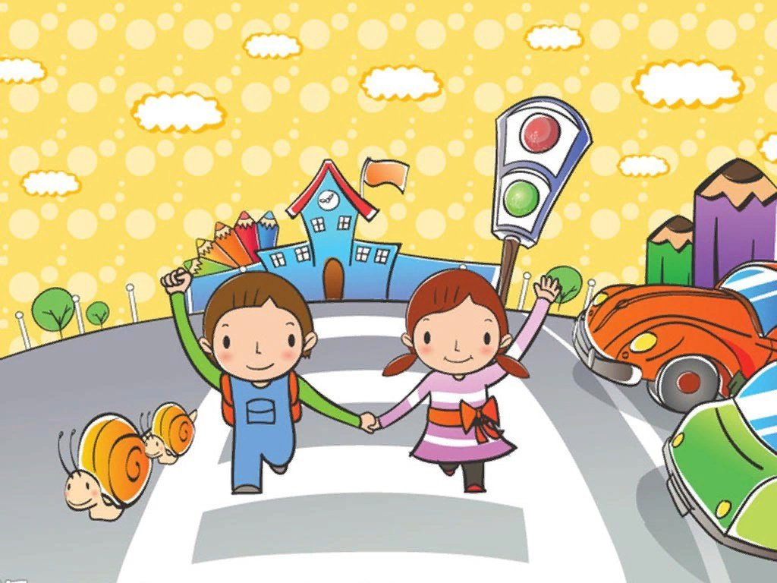

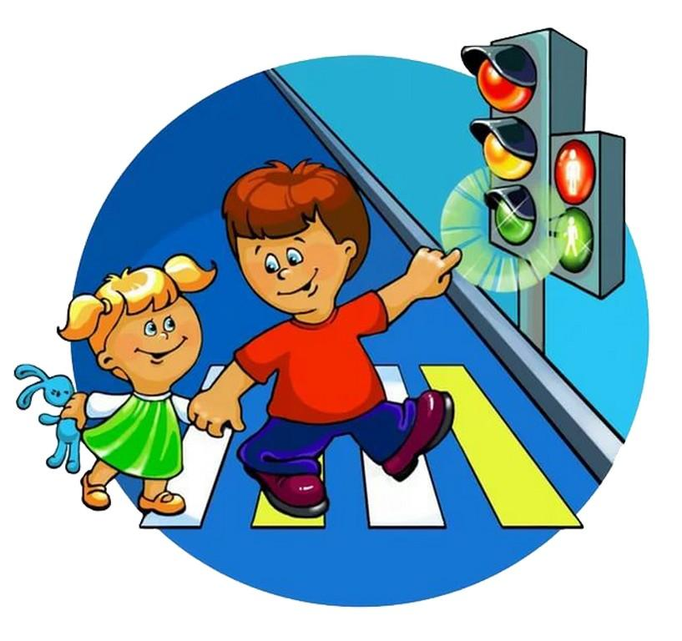
У родині не жалкують часу на те, щоб пограти з дитиною, погуляти, навчити читати або малювати, відправити її в спортивні секції, у всілякі кружки, але рідко знаходять п'ять хвилин в день, півгодини в тиждень, щоб навчити дитину уникати нещасного випадку, особливо на вулиці.
Досить вивчити "історії хвороб" дітей, що постраждали від травм, отриманих у результаті дорожньо-транспортної пригоди, поговорити з лікарем-хірургом або травматологом, щоб зрозуміти просту істину - з кожних двадцяти випадків дев'ятнадцять, виявляється, типові (часто повторюються) виникають у тих самих стандартних ситуаціях, число яких не таке уже велике. Ситуації ці можна знати, а поведінці в них — навчити. Та все ж нещастя можна запобігти!
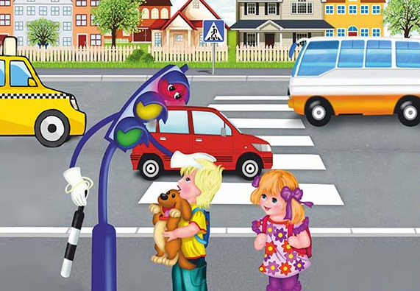
Головним у вихованні законослухняного громадянина ( у тому числі і як учасника дорожнього руху) для батьків повинен бути принцип «Роби, як я». Щоб дитина не порушувала Правила дорожнього руху, вона зобов'язана не просто їх знати – у неї має сформуватися навичка безпечної поведінки на дорозі. Навіть якщо ви спізнюєтеся, все ж переходьте дорогу там, де це дозволено Правилами; у власному автомобілі дотримуйтеся швидкісного режиму; користуйтеся ременями безпеки й не дозволяйте перебувати дітям до 12 років на передньому сидінні. Приклад батьків буде куди ефективнішим, ніж сотні разів повторені слова «не ходи на червоне світло».
Навчайте дітей умінням орієнтуватися в дорожній ситуації, виховуйте потребу бути дисциплінованими на вулиці, обережними й уважними! Знайте, якщо Ви порушуєте Правила дорожнього руху, ваша дитина буде діяти так само!
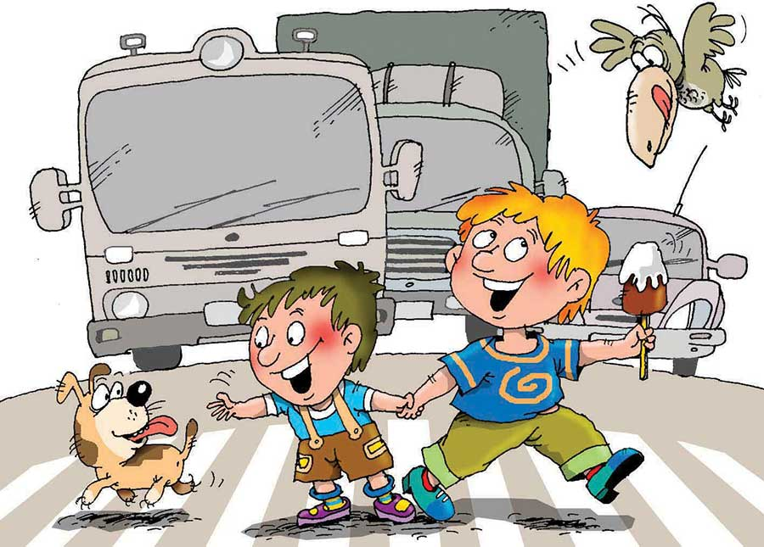
Пам’ятайте, що ви стаєте учасником дорожнього руху не на проїзній частини вулиці, а ще тротуарі. Тому відправляючись з малюком, поясніть йому, що потрібно бути уважним з перших же кроків, виходячи з під'їзду будинку. Пройдіть із ним увесь шлях і намагайтеся показувати найнебезпечніші ділянки на дорозі. Відзначте ті моменти, які виникають при посадці в громадський транспорт і, особливо, при виході з автобуса або тролейбуса.
Навчіть своїх дітей правилам безпечного переходу проїзної частини дороги!
Разом обговорюйте найбільш безпечні шляхи руху, щодня нагадуйте дитині: ПЕРШ НІЖ ПЕРЕЙТИ ДОРОГУ - ПЕРЕКОНАЙСЯ В БЕЗПЕЦІ!
Поясніть дитині, що зупинити автомобіль відразу - неможливо!
Щоб правильно вибудувати процес навчання, необхідно враховувати психологічні і вікові особливості дітей.
Психологічні особливості дітей
У малюка дошкільного віку обмежене поле зору, тому він не може навіть приблизно визначити відстань до автомобіля, що наближається. Зрозуміти, з якою швидкістю рухається авто, здатний навіть не кожний школяр.
Навіть якщо дитина дивиться на автомобіль, це не значить, що вона його бачить. Захоплений власними думками, переживаннями, часто малюк просто не помічає транспортний засіб.
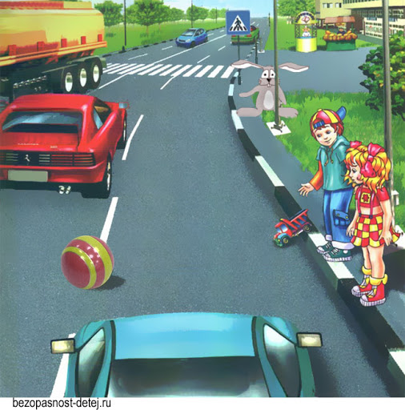
Малята в дошкільному й молодшому шкільному віці взагалі не сприймають автомобіль як погрозу. Для них яка-небудь іграшка, м'яч набагато важливіше здоров'я й життя. Тому існує правило: якщо на дорогу викотився м'яч - чекай дитину. Потреба дітей у русі в цьому віці, яка переважає над обережністю, прагнення грати в будь-яких ситуаціях, невміння швидко оцінити обстановку або прийняти правильне рішення, недостатні знання про джерела підвищеної небезпеки можуть привести до сумних наслідків.
Усі ми живемо в суспільстві, де треба дотримувати певних норм і правила поведінки в дорожньо-транспортній обстановці. Найчастіше винуватцями дорожньо-транспортних випадків є самі діти, які грають поблизу доріг, переходять вулицю в невстановлених місцях, неправильно здійснюють посадку в маршрутні транспортні засоби й висадження з них.
Варто звернути увагу на те, що діти – це особлива категорія пішоходів і пасажирів. Їх не можна міряти тими ж категоріями, що й дорослих, адже для них дослівне трактування Правил дорожнього руху неприйнятне, а нормативний виклад обов'язків пішоходів і пасажирів на недоступній для них дорожній лексиці, що вимагає від дошкільників абстрактного мислення, ускладнює процес навчання й виховання.
От чому із самого раннього віку необхідно вчити дітей безпечній поведінці на вулицях, дорогах, у транспорті й Правилам дорожнього руху, вибираючи форми й методи навчання найбільш придатні для їхнього віку. У цьому повинні брати участь і батьки, і заклади освіти: в дитсадках, школах та інших освітніх установах.
У процесі навчання дітей правилам дорожнього руху, основне завдання батьків і педагогів — сформувати три основні навички поведінки, які допоможуть дитині зорієнтуватися в дорожніх ситуаціях.
1. Навичка зосередження уваги– це межа, перед якою необхідно зупинятися, витримувати паузу, для психологічного орієнтування у зв'язку з переходом у небезпечну зону, а також для адекватної оцінки обстановки не тільки очима, але й думкою.
2. Навичка спостереження – дитина повинна бачити предмети, що оточують її, як рухливі (автомобілі, що рухаються по дорозі) так і нерухливі (автомобілі, що стоять на узбіччі, в кущах і т.д.), що закривають огляд проїзної частини, сприймати їх як потенційну небезпеку.
3. Навичка самоконтролю – ступаючи на проїзну частину, поспіх і сум'яття необхідно залишити на тротуарі, дотримуватись повного спокою й не відволікатися ні на що ті кілька хвилин, які потрібні для переходу дороги.
Пам’ятайте, всі ці поради та, головне, знання Правил дорожнього руху та поведінки на дорогах, допоможуть уникнути небезпечних ситуацій - збережуть Ваше здоров’я та життя!

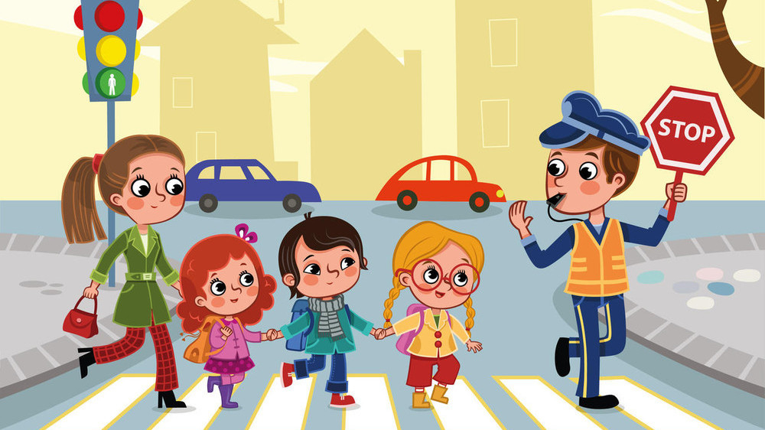
Взято із сайту http://dnz354.edu.kh.ua/novini/id/433/vn/%D0%9A%D0%BE%D0%BD%D1%81%D1%83%D0%BB%D1%8C%D1%82%D0%B0%D1%86%D1%96%D1%8F-%D0%B4%D0%BB%D1%8F-%D0%B1%D0%B0%D1%82%D1%8C%D0%BA%D1%96%D0%B2-%D0%94%D0%B8%D1%82%D0%B8%D0%BD%D0%B0-%D1%96-%D0%B4%D0%BE%D1%80%D0%BE%D0%B6%D0%BD%D0%B8%D0%B9-%D1%80%D1%83%D1%85-%D0%B2%D0%B8%D1%85%D0%BE%D0%B2%D0%B0%D1%82%D0%B5%D0%BB%D1%8C-%D0%9A%D0%BE%D1%80%D0%BE%D0%BB%D1%8C%D0%BE%D0%B2%D0%B0-%D0%9D/

